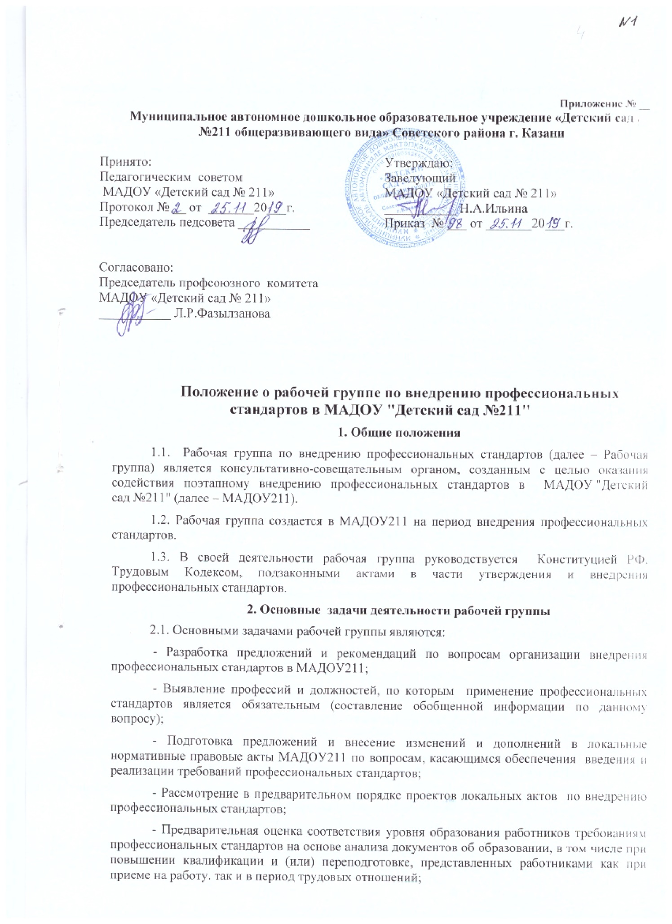
- Участие в подготовке рекомендаций по формированию плана повышения квалификации работников в целях приведения уровня образования работников в соответствие с требованиями профессиональных стандартов;
- Подготовка рекомендаций по приведению наименований должностей и профессий работников в соответствие с профессиональными стандартами, а также внесение изменений в штатное расписание;
- Подготовка рекомендаций по изменению системы оплаты труда в целях её совершенствования и установления заработной платы в зависимости как от уровня квалификации работника. так и от фактических результатов его профессиональной деятельности (критерии эффективности).

2.2. Рабочая группа создана для выполнения возложенных на неё задач:
- Анализирует работу по решению вопросов организации внедрения профессиональных стандартов;
- Консультирует ответственных работников МАДОУ211, на которых возложены обязанности по внедрению профессиональных стандартов. по проблеме внедрения и реализации профессиональных стандартов, с целью повышения их компетентности;
- Информирует работников о подготовке к внедрению и порядке перехода на профессиональные стандарты через наглядную информацию, официальный сайт МАДОУ211, проведение собраний, индивидуальных консультаций, письменных ответов на вопросы отдельных работников;
- Готовит справочные материалы по вопросам введения и реализации профессиональных стандартов, готовит предложения о проведении семинаров. в том числе об участии в семинарах по вопросам внедрения профессиональных стандартов.
3. Состав рабочей группы
3.1. Рабочая группа создается из числа компетентных и квалифицированных работников МАДОУ211 В состав рабочей группы обязательно входят руководитель МАДОУ211. представитель профсоюзной организации и работник кадровой службы (при наличии). Состав комиссии с указанием должностей (председатель, заместитель. секретарь), но без персональных данных (эта информация отражается в приказе).
3.2. Количественный и списочный состав рабочей группы определяется приказом заведующего МАДОУ211. Изменения в приказ вносятся по мере необходимости.
4. Порядок работы рабочей группы
4.1. Заседания Рабочей группы проводятся по мере необходимости.
4.2. Заседания Рабочей группы являются открытыми.
4.3. Заседание Рабочей группы является правомочным, если на нем присутствовало не менее 2/3 числа списочного состава Рабочей группы.
4.4. Повестка заседания формируется руководителем Рабочей группы на основании предложений членов Рабочей группы и утверждается на заседании Рабочей группы.
4.5. Решения Рабочей группы принимаются простым большинством голосов и оформляются протоколом , который подписывает председатель Рабочей группы.
4.6. Решения Рабочей группы имеют рекомендательный характер.
4.7. Деятельность Рабочей группы прекращается (приостанавливается) и возобновляется приказом заведующего МАДОУ211.

4.8. Рабочая группа по внедрению профессиональных стандартов не подменяет иных комиссий (рабочих групп), созданных в МАДОУ211 (аттестационной, квалификационной...), и не может выполнять возложенные на иные комиссии (рабочие группы) полномочия.

5.Заключительные положения

5.1. Настоящее Положение вступает в силу с момента его утверждения и действует до его отмены, изменения или замены новым.
5.2. МАДОУ211 обеспечивает доступность и открытость информации путем размещения настоящего Положения на официальном сайте МАДОУ211 в сети Интернет edu.tatar.ru.

.

